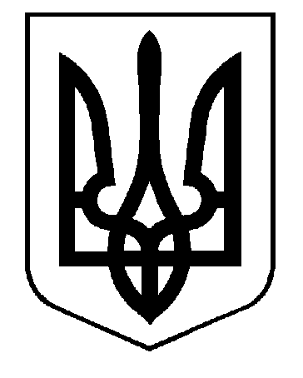

ХАРКІВСЬКА ОБЛАСНА РАДА
КОМУНАЛЬНИЙ ЗАКЛАД «ХАРКІВСЬКА
САНАТОРНА ШКОЛА № 9»
ХАРКІВСЬКОЇ ОБЛАСНОЇ РАДИ

Н А К А З

30.10.2023 № 54
Про участь учнів санаторної школи
у ІІ етапі Всеукраїнських учнівських олімпіад із навчальних предметів у Харківській області у 2023/2024 навчальному році

На виконання наказу Департаменту науки і освіти Харківської обласної державної (військової) адміністрації, керуючись постановою Кабінету Міністрів України від 28 липня 2023 року №782 «Про початок навчального року під час воєнного стану в Україні», Положенням про Всеукраїнські учнівські олімпіади, турніри, конкурси з навчальних предметів, конкурси-захисти науково-дослідницьких робіт, олімпіади зі спеціальних дисциплін та конкурси фахової майстерності, затвердженим наказом Міністерства освіти і науки молоді та спорту України від 22 вересня 2011 року №1099 (із змінами), зареєстрованим у Міністерстві юстиції України 17 листопада 2011 року за № 1318/20056 (далі – Положення), наказом Міністерства освіти та науки від 31 жовтня 2023 року № 1330 «Про проведення Всеукраїнських учнівських олімпіад з навчальних предметів і турнірів у 2023/2024 навчальному році», ураховуючи Указ Президента України від 24 лютого 2022 року № 64/2022 «Про ведення воєнного стану в Україні, затверджений Законом України від 24 лютого 2022 року № 2102-ІХ, Указ Президента України від 26 липня 2023 року № 451/2023 «Про продовження строку дії воєнного стану в України», затверджений Законом України від 27 липня 2023 року №3275-ІХ, з метою підтримки та розвитку творчого потенціалу здобувачів освіти, у Харківській області у 2023/2024 навчальному році І (шкільний), ІІ (районний) та ІІІ (обласний) етапи Всеукраїнських учнівських олімпіадах із навчальних предметів проводяться в режимі онлайн.

НАКАЗУЮ:

- У разі наявності в санаторній школі учнів, бажаючих узяти участь у ІІ етапі олімпіад з навчальних предметів визначити відповідальними вчителів :

 | Кузьменко А.І. | вчитель української мова та літератури
 | Єсіна Я.В. | вчитель української мова та літератури
 | Самойлова Т.Й. | вчитель хімії
 | Долженко І.В. | вчитель трудового навчання
 | Журавель Г.Г. | вчитель географії
 | Гасан Є.Ю. | вчитель історії
 | Данилюк А.С. | вчитель математики
 | Назаренко О.В, | вчитель інформатики
 | Самойлова Т.Й. | вчитель біології
 | Бондак Г.В. | вчитель іноземної мови (англійської)
 | Гасан Є.Ю. | вчитель основ правознавства
02.11.2023
- Заповнити інформаційну форму (додаток 1) та надіслати на e-mail: center_expert@ukr.net
05.11.2023
- Згідно графіка проведення ІІ етапу Всеукраїнських учнівських олімпіад із навчальних предметів у 2023/2024 навчальному році в Харківській області провести координацію уроків відповідальних вчителів-предметників у Classroom за датами олімпіад із навчальних предметів:

 | 15.11.2023 | Кузьменко А.І. | вчитель української мова та літератури
 |  | Єсіна Я.В. | вчитель української мова та літератури
 | 17.11.2023 | Самойлова Т.Й. | вчитель хімії
 | 22.11.2023 | Долженко І.В. | вчитель трудового навчання
 | 24.11.2023 | Журавель Г.Г. | вчитель географії
 | 27.11.2023 | Гасан Є.Ю. | вчитель історії
 | 29.11.2023 | Данилюк А.С. | вчитель математики
 | 11.12.2023 | Назаренко О.В, | вчитель інформатики
 | 18.12.2023 | Самойлова Т.Й. | вчитель біології
 | 20.12.2023 | Бондак Г.В. | вчитель іноземної мови (англійської)
 | 22.12.2023 | Гасан Є.Ю. | вчитель основ правознавства

- Вихователям 5-11 класів: інформувати учнів про зміни у розкладі уроків за датами олімпіад ІІ етапу із навчальних предметів (пункт 3).
До 13.11.2023
- Контроль за виконання даного наказу покласти на Чепелюк Г.І., заступника директора з навчальної роботи.

Директор Світлана РОТАЧ

